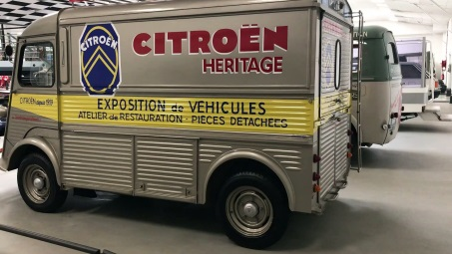
pub201Citroën v4
Bonjour! Bonjour! Excusez-moi, ________________________________________________, _____________________________________________?
je suis dans__________________________________________
ah_________________________________! ça moi aussi
parce que tu es dans la com au fait? ouais ; moi pareil, ah c’est marrant
et vous? exactement pareil ! ah oui je connais très bien, j’en suis ! pareil ! mais on a le_____________ __________________! comme ______________________________________________ !
il n’est pas__________________________________Michel?
compta, com et________________________, parce que Michel est__________________, il________________________________________comme son utilitaire Citroën !
mais non ------ Citroën ; Gamme Citroën Pro le savoir tout faire
pub201Lidl2
allô patron, oui, bon, alors__________________________________Lidl?
ah, ils en profitent hein ! mais de quoi?
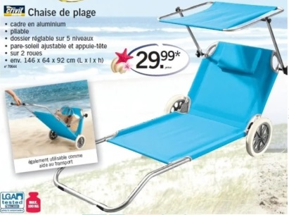
mais de la plage patron!
et______________________________________alors?
avec la qualité à______________________________et les courses rapides chez Lidl toute l’année, _________________________________________, et ils ont les moyens, alors ils en profitent, relax
ah ils sont relax, oh on est mal
oui on est très mal
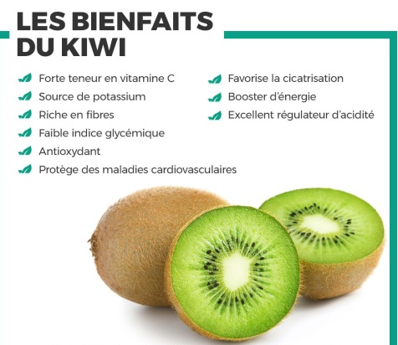
Lidl ______________________________________________________________de l’année
pub201zesprit
hey, qu’est-ce que tu fais?
ben, je fais comme les humains : je________________pour avoir la____________________!
ben, tu es un bio zespri
et pourquoi, je fais ça pour des_____________________?
non mais tu es_______________de vitamine C et en plus tu as____________________________, alors
ouais________________________, je_________________le dire aux humains ! chut !
délicieusement sain, irrésistiblement bon
pub201sun1
__________________________________, ce n’était pas vraiment la fête : je ne________________plus jamais propre !
___________________________ Henri !
découvrez Sun ultimate pour un résultat______________________même sur les__________________les plus___________________
Héloïse, me voilà transformé ! ah Henri je vois ça !
Sun ultimate, la garantie d’un résultat_____________________________!
pub201tictac
tout petit et aussi doux, doux et aussi frais, frais et aussi coloré, coloré au goût tellement fruité, fruité
et aussi fun, avec tic tac découvrez bien plus que vous ne l’imaginez
et _______________________________________ par le nouveau goût tic tac duo de pommes, tic tac fraichement tic, complètement tac
pub201voltaren1
Max ! on va faire un peu d’exercices ! quoi? elle a parlé d’exercices? ah non, pas de l’exercice ! je ne comprends pas, il y a quelques jours elle _______________________________ et là elle n’_____________________ pas ! ________________________________________________?
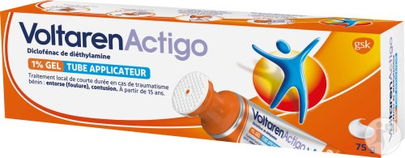
Voltaren Actigo deux pourcent intense une formule brevetée __________________________un anti-inflammatoire non-stéroïdien, qui______________localement sur la douleur, une application toutes les douze heures pour ______________________la douleur, ________________________ indiqué en cas d’__________________________ légères ou contusions, ________________________________________ utilisé pendant la_______________________________
pub201directassu1
ah sinon, si ______________________________ : hier j’étais en voiture et là je vois quoi? un tigre, alors je speede et pim, je prends un éléphant
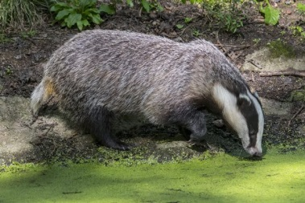
heureusement le dompteur a__________________________, il les a_______________________au zoo, et là je dis merci parce que....
le problème quand on est bien assuré, c’est qu’on n’a pas ______________________________________
ben ______________________________________________________ aussi
__________________________________? ouais
avec U drive les___________________________ __________________________ font des économies

pub201bebeboutik
Hello les mamans ! voici la chambre de la louloutte, _____________________ pour la visite bon plan? avec________________bebeboutik, les meubles et la déco. c’est ____________________________________% ! les couches, les ____________________________, les jouets, sérieux !
la____________________________à moins 50%
et j’en ai aussi profité pour mon grand
bebeboutik.com, ________________ __________________________ pour bébés et enfants
pub201macdo1
ici bientôt Jacques va commander des patatoes et Simone va encore __________________________, ici des______________________et des « t’es sérieuse? », ici autour d’un Happy Meal Zoé va retrouver son cousin Noah, avec trois centimètres de plus et une dent en moins, ici bientôt Amine ____________________________________________________ de son nouveau __________________________________ et presque sans caler, ici Charlie va fêter ses 30 ans et 17 jours et deux mois _______________________________ c’était très long ; ici des « __________________________________ ! elle t’a dit ça? » ici des collègues, des poteaux, des tout seuls, des beaucoup, des amoureux, des plus amoureux et des trop amoureux ; ici bientôt des « _______________________________________ ! __________________________________? »

